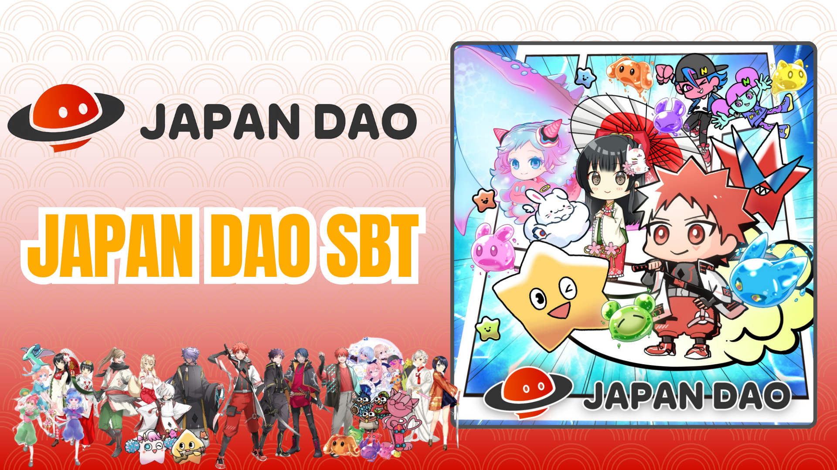

**Smart Pocket Mini App Mint Gratuito: Guida JAPAN DAO SBT**

# Che cos'è JAPAN DAO SBT?

JAPAN DAO SBT è un Soul-Bound Token (SBT) speciale, disponibile esclusivamente sull'app Smart Pocket Mini. Le sue caratteristiche includono:

* Mint completamente gratuito (senza costi di gas o altre spese)
* NFT unico, non trasferibile e non commerciabile

# Introduzione a Smart Pocket Mini

Nuovo su Smart Pocket Mini? È facile iniziare! Consulta la guida all'installazione qui:

Link: https://note.com/japan_dao/n/n41015b5af06a

# Informazioni su JAPAN DAO

JAPAN DAO è uno studio di personaggi con membri della comunità provenienti da oltre 150 paesi. Unisciti a noi per partecipare a progetti globali entusiasmanti!

Link: https://x.com/japandaoen/status/1867790608812978336

# Informazioni sullo Studio di Animazione

Scopri di più sullo studio di animazione nell'articolo qui:

Link: https://note.com/japan_dao/n/nf89ee51d142a

# Come Ottenere l'SBT

## Passaggio 1: Accedi all'App

* Apri l'app Smart Pocket Mini
* Vai alla scheda 'Earn'

## Passaggio 2: Inizia il Mint

* Seleziona la sezione 'Item'
* Trova 'JAPAN DAO SBT'
* Tocca 'Start'
* Tocca 'Mint' per completare

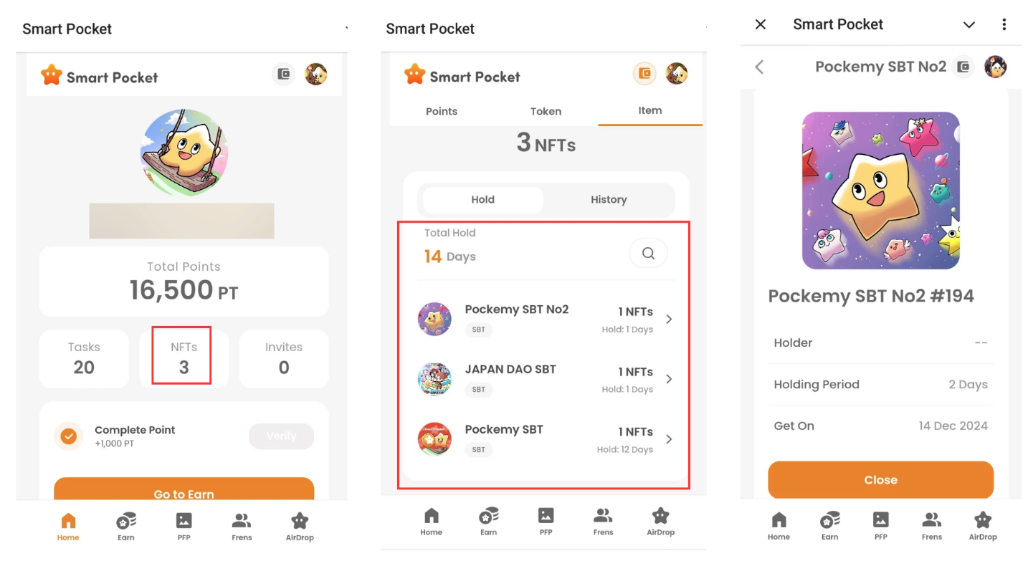

## Passaggio 3: Verifica il Possesso

* Controlla il numero nella scheda 'Home'
* Visualizza le informazioni dettagliate nella scheda 'Wallet'

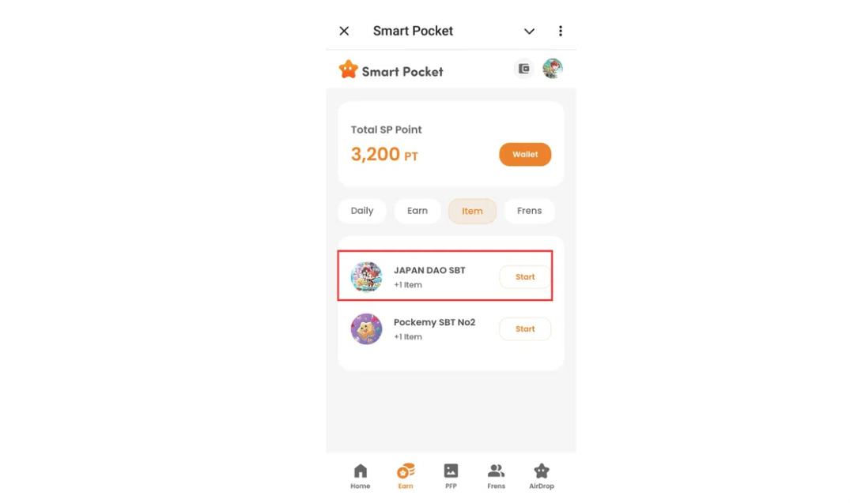

Link: https://note.com/japan_dao/n/nfa9879331899

# Note Importanti

* Il mint è a tempo limitato, agisci rapidamente
* Un solo SBT può essere mintato per account
* L'SBT non è trasferibile

# Conclusione

JAPAN DAO SBT è un SBT speciale disponibile esclusivamente sull'app Smart Pocket Mini. È completamente gratuito e facile da mintare, quindi cogli questa opportunità ora!

# Link Ufficiali

* Sito Ufficiale di JAPAN DAO: https://japandao.jp/
* Discord Ufficiale di JAPAN DAO: https://discord.com/invite/japandao
* Account X Ufficiale di JAPAN DAO: https://x.com/japandaojp
* Account X Globale Ufficiale di JAPAN DAO: https://x.com/japandaoen